2011年长沙市普通高中学业水平考查试卷
通 用 技 术
考生注意：本试卷共18道小题，时量60分钟，满分100分。
题 号 | 一 | 二 | 三 | 四 | 总分 | 合分人 | 复分人
得 分

一、单选题(本题共15个小题,每小题3分,满分45分)
得 分 | 评卷人 | 复评人
请将你认为正确的选项代号填在下面的表格里:

题号 | 1 | 2 | 3 | 4 | 5 | 6 | 7 | 8 | 9 | 10
答案
题号 | 11 | 12 | 13 | 14 | 15
答案
1、注射甲型H1N1流感疫苗可以使人对甲型H1N1流感病毒产生抗体，从而可以有效防止病毒感染。这说明技术具有
A、保护人的作用 B、发展人的作用
C、解放人的作用 D、拓展人的作用
2、某同学对自己使用的调光灯进行改造，使其在原有功能的基础上增加了定时关灯等功能。他的这项设计属于
A、开发性设计 B、原创性设计 C、功能组合设计 D、模块组合设计
3、小明发明了一种新型防盗锁，并将发明成果在某专业杂志上做了介绍。数月后某锁厂根据此资料生产出了这种防盗锁并投放市场，小明起诉锁厂侵权，法院却不予受理。根据此案例，以下说法正确的是
A、在杂志上介绍就相当于获得了专利权 B、小明的发明已经过期失效
C、防盗锁技术不能申请专利权 D、小明没有申请专利
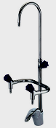
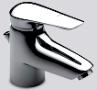
4、如右图，化学实验室的水龙头与家用水龙头在结
构形状上有较大的差别。化学实验室的水龙头如
此设计，主要遵循了
A、技术规范原则
B、实用原则
C、美观原则
D、经济原则
5、落地式电风扇的底座一般做得比较重，这是为了
A、增加强度 B、增加稳定性 C、安装电线的需要 D、更加美观
6、以下结构运用了铰连接的是
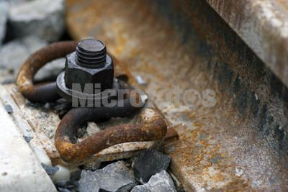
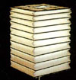
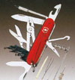
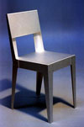

A、铁轨固定 B、纸灯笼 C、瑞士军刀 D、椅子
7、为了防止金属制品表面生锈，增加产品的美观程度，通常需要对金属表面进行以下工序的处理，其正确的处理顺序是
①用精细金刚砂纸打磨 ②喷涂油漆或镀层 ③清除毛刺和铁屑 ④用细锉锉平表面
A、③④①② B、①③②④ C、①②③④ D、②④①③
8、小兵买了个充电器，因为没有按照说明书要求正确给手电筒充电，导致电池供电时间明显变短，这个案例说明了
A、与厂家沟通才能正确使用产品 B、接受培训才能使用产品
C、阅读产品说明书才能正确使用产品 D、应凭经验和习惯来使用产品
9、小军打羽毛球挥拍时金属杆受到的力主要是
A、弯曲力（弯矩） B、压力 C、拉力 D、扭转力（扭矩）
10、制作拐杖需要一节钢管，下面工具中适合截取、加工这节钢管的工具有
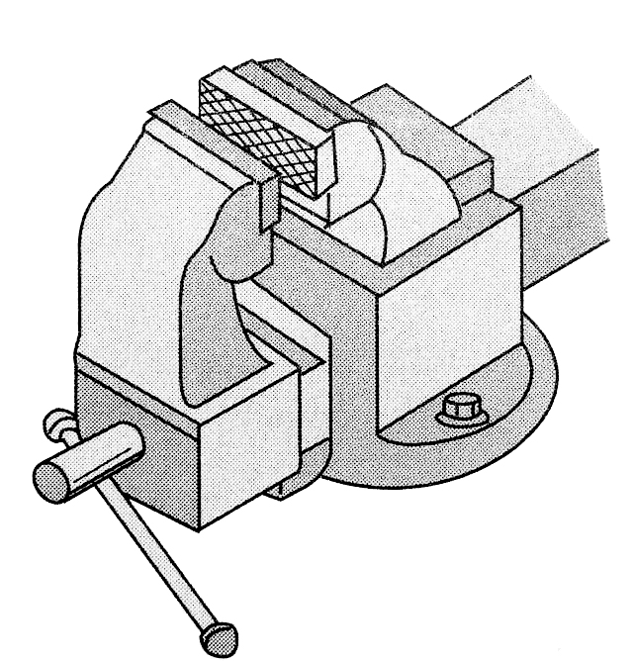
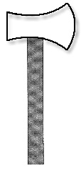
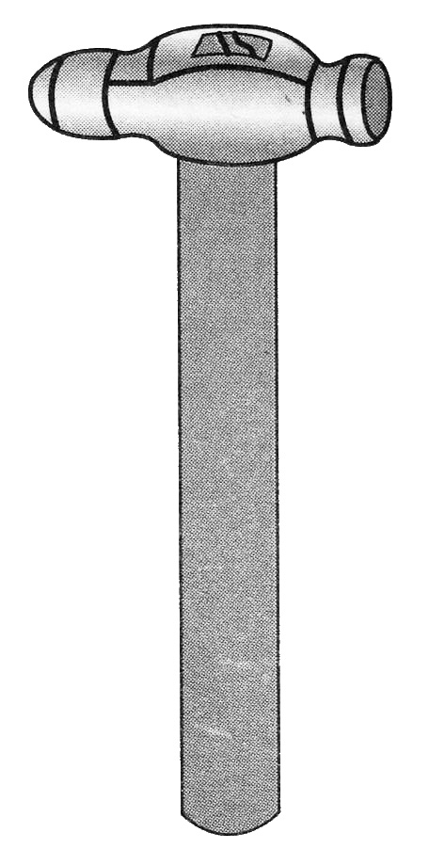
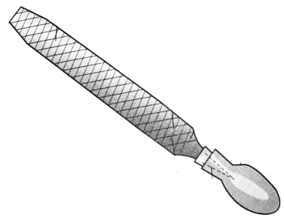
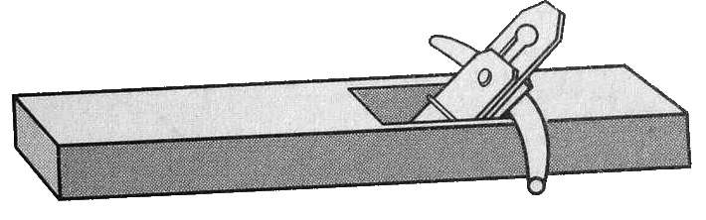
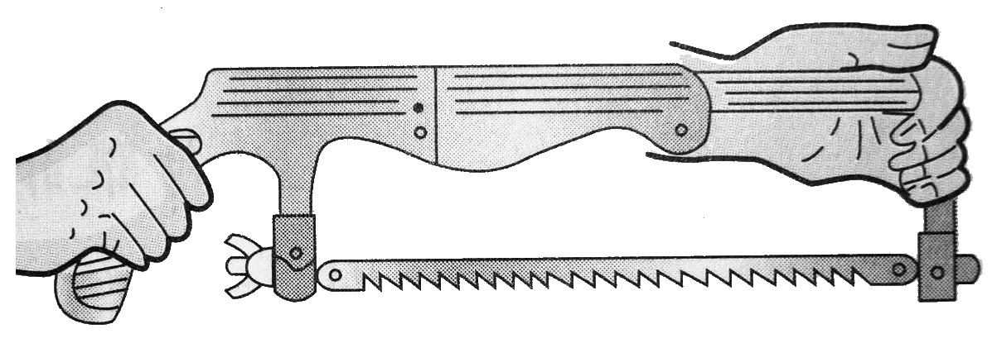

①斧头
③台虎钳
⑤刨子
②锤头
⑥钢锯
④锉刀

A、①③④ B、②⑤⑥ C、①③⑥ D、③④⑥
11、下列控制过程中，不属于自动控制的是
A、空调保持室内的温度是26℃ B、路灯在天黑的时候自动点亮
C、用气筒给自行车打气 D、车灯照射到车库门时，车库门打开
12、自行车刹车装置的作用是制动和减速，当需减速或制动时，给握把施加一定的力，通过杠杆系统，将刹车片压紧车圈(或轮轴)，使车轮减速或制动。当使用一段时间后，刹车性能变差了，发现原来是刹车片磨损了。这主要说明了系统的
A、目的性 B、整体性 C、相关性 D、环境适应性
13、公司生产了一款小型轿车，为了检验该车的车皮抗碰撞能力，将该车的发动机由时速300码改装到400码，用380码的时速进行碰撞试验，请问此技术试验采用的方法是
A、模拟试验法 B、优选试验法 C、虚拟试验法 D、强化试验法
14、从正确发挥抽油烟机（排气扇）的作用出发，下面哪个流程更优化
A、点火→开机→炒菜→关机→闭火 B、开机→点火→炒菜→闭火→关机
C、开机→点火→炒菜→关机→闭火 D、点火→炒菜→开机→闭火→关机
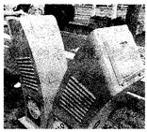
15、右图是上海世博会“智能化垃圾气力输送系统”中的垃
圾桶，桶内有容量传感器，当垃圾达到桶容积的80%时，
该信息传输到垃圾处理控制中心，中心启动千米外的抽
风机开始抽气，将垃圾吸往“垃圾收集站”。关于这个控制
系统，下列说法正确的是
A、执行器是容量传感器 B、控制器是抽风机
C、被控对象是桶内垃圾 D、给定量是实际吸出的垃圾

二、作图题（满分10分）
得 分 | 评卷人 | 复评人

16、设计一个多功能的文具盒，要求文具分类放置，功能分区合理。请画出你的构思草图，并用简单文字进行说明。

三、分析题（本题共3个小题,第1小题3分,第2小题7分，第三小题5分，满分15分）
得 分 | 评卷人 | 复评人

17、下图是某厂家生产的新产品，请根据图片回答下列问题
（1）分析该椅子的设计哪些地方不符合人机关系？（3分）

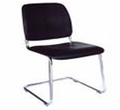
（2）分析椅子的受力情况，判断它对强度要求较高的部 位在哪里，为什么？（7分）

（3）针对强度不牢的部位，你认为应该如何增加强度？（5分）

得 分 | 评卷人 | 复评人

四、设计题（本题共3个小题,第1小题9分,第2小题8分，第三小题13分，满分30分）

18、小王同学准备用一大张瓦楞纸板制作一个小纸箱。她设计的制作流程如下：
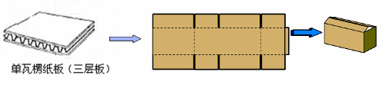

（1）请参照上图，补全下面流程图漏写的环节。（每空3分，共9分）
准备材料及工具

裁剪并开槽

（2）如果箱中要装满鸡蛋，根据结构类型分析利用瓦楞纸板做隔板，设计什么结构最好？请说明理由。（8分）

（3）如果该箱子容易变形，为了提高箱子的强度，采取什么措施最有效？
请对箱子结构进行设计，画出设计草图，并进行说明。（ 13分）

